**З В І Т**

з лабораторного заняття № 8 дисципліни

«Програмні та інструментальні засоби веб-дизайну»

студента гр. КІ-21-2

Шейко Р. О.

**Завдання.** Створити web-додаток фотоальбому, сторінки якого можна перегортати шляхом клацання на них лівою клавішею миші. При клацанні поточна сторінка фотоальбому повинна поступово у часі зсуватися горизонтально з права на ліво, покриваючи сторінку, що була перегорнута перед цим. Зсув повинен припинитися, коли поточна сторінка повністю покриє ту, що була перегорнута раніше. При цьому з правої сторони відкриється сторінка наступна за перегорнутою і будуть доступні для огляду дві сторінки фотоальбому. Зображення фотоальбому помістити в блоки (сторінки) однакового розміру і з однаковим кольоровим фоном. Обмежитися трьома, чотирма зображеннями. Фотоальбом повинен мати титульну сторінку (обкладинку) з написом по центру «ФОТОАЛЬБОМ» і задню обкладинку без напису. Задня і передня обкладинки фотоальбому повинні мати однаковий кольоровий фон відрізний від кольорового фону сторінок з фотографіями. Перегортання фотоальбому повинно завершитися закриванням його останньої фотографії задньою обкладинкою. На web- сторінці додатку у нижньому лівому куті вікна браузера створити кнопку «Повторити перегляд». При натисканні цієї кнопки повинен запускатися скрипт, який повертає альбом у вихідний стан, коли видна тільки його титульна обкладинка.

Створення web- додатку фотоальбому здійснити з використанням властивості zIndex об’єкту Style і функції трансформації translateX() мови CSS, як значення властивості transform об’єкту Style.

Рис. 7 ілюструє можливий вигляд web- сторінки додатку згідно завданню і її роботу при перегляді фотоальбому.

|  |  |
| --- | --- |
|  |  |
| **а** | **б** |
|  |  |
| **в** | **г** |
|  |  |
| **д** | **е** |
|  |  |
| **ж** | **з** |
| Рис. 7. Робота web- додатку згідно завданню: а – можливій вихідний вигляд web- сторінки; б – перегортання титульної обкладинки фотоальбому; в – титульна обкладинка перегорнута; г – перегортання першої сторінки фотоальбому; д – перша сторінка фотоальбому перегорнута; е – перегортання останньої сторінки фотоальбому; ж – остання сторінка фотоальбому перегорнута; з – фотоальбом переглянуто. При натисканні після перегляду фотоальбому (рис. 7з) кнопки «Повторити перегляд» сторінка повертається до вихідного вигляду (рис. 7а). | |

**HTML код. Файл «index.html»**

<!DOCTYPE html>

<html>

<head>

<link rel="stylesheet" href="style.css">

<script src="script.js"></script>

</head>

<body>

<div class="PhotoAlbum" id="start" onclick="openAlbum()">

<div class="Podpis">

<center><label>Фотоальбом</br> Геральта из Ривии</br>"Как я провел лето"</label></center>

</div>

</div>

<img src="https://genapilot.ru/wp-content/uploads/2020/03/the-witcher-3-how-to-level-up-fast-10.jpg" id="image1" class="img1" onclick="firstPhoto()">

<img src="https://64.media.tumblr.com/4260b82757aa40d06421a8c02d491092/tumblr_o0a9rz10Hh1v1u0gbo1_1280.jpg" id="image2" class="img2" onclick="secondPhoto()">

<img src="https://avatars.mds.yandex.net/get-zen_doc/1936066/pub_5e4cf7c6558768122b0199e6_5e4d0270558768122b019b0e/scale_1200" id="image3" class="img3" onclick="threePhoto()">

<img src="https://cdn.games-reviews.net/_pu/7/06449780.jpg" id="image4" class="img4" onclick="fourPhoto()">

<div class="KonecAlbum" id="konec" onclick="closeAlbum()"></div>

<input type="button" value="Повторити перегляд" onclick="restAlbum()">

</body>

</html>

**CSS код. Файл «style.css»**

body {

background-image: url("https://static.wikia.nocookie.net/vedmak/images/8/8e/%D0%9A%D0%A0%D0%92%D0%A2%D0%BE%D0%BF%D0%B8%D0%923.png/revision/latest?cb=20190712152715");

background-size: cover;

background-size: 100%;

}

.Podpis{

border-radius: 20px;

width: 240px;

height: 140px;

background-color: #91BFCC;

border: solid 3px #48808F;

position: relative;

top: 64%;

left: 59%;

}

.PhotoAlbum {

width: 600px;

height: 400px;

background-image: url("https://www.dubna.ru/sites/default/files/articles/2022/02/10/17282.jpg");

background-repeat: no-repeat;

background-size: cover;

border-radius: 30px;

border: solid 2mm #2F4552;

z-index: -1;

position: absolute;

top: 50%;

left: 50%;

margin-top: -200px;

}

.KonecAlbum {

width: 600px;

height: 400px;

border-radius: 30px;

background-color: #91BFCC;

border: solid 2mm #2F4552;

z-index: -6;

position: absolute;

top: 50%;

left: 50%;

margin-top: -200px;

}

.img1 {

border-radius: 30px;

width: 600px;

height: 400px;

z-index: -2;

position: absolute;

top: 50%;

left: 50%;

margin-top: -200px;

border: solid 2mm #2F4552;

}

.img2 {

border-radius: 30px;

width: 600px;

height: 400px;

z-index: -3;

position: absolute;

top: 50%;

left: 50%;

margin-top: -200px;

border: solid 2mm #2F4552;

}

.img3 {

border-radius: 30px;

width: 600px;

height: 400px;

z-index: -4;

position: absolute;

top: 50%;

left: 50%;

margin-top: -200px;

border: solid 2mm #2F4552;

}

.img4 {

border-radius: 30px;

width: 600px;

height: 400px;

z-index: -5;

position: absolute;

top: 50%;

left: 50%;

margin-top: -200px;

border: solid 2mm #2F4552;

}

label {

font: 25px Comic Sans MS;

color: white;

}

input {

width: 290px;

height: 50px;

background: #91BFCC;

border-radius: 30px;

border: solid 2mm #91BFCC;

font: 25px Comic Sans MS;

color: #48808F;

transition-property: color, background;

position: absolute;

left: 10px;

bottom: 10px;

}

input:hover {

color: #91BFCC;

background: #48808F;

}

**JS код. Файл «script.css»**

let x = 50;

let prov = 0;

function openAlbum() {

if (prov == 0) {

x = x - 4;

let start = document.getElementById("start");

start.style.left = x + "%";

let open = setTimeout(openAlbum, 500)

if (x == 18) {

clearTimeout(open);

prov = 1;

x = 50;

start.style.zIndex = "-6";

}

}

}

function firstPhoto() {

if (prov == 1) {

x = x - 4;

let firstphoto = document.getElementById("image1");

firstphoto.style.left = x + "%";

let first = setTimeout(firstPhoto, 500)

if (x == 18) {

clearTimeout(first);

prov = 2;

x = 50;

firstphoto.style.zIndex = "-5";

}

}

}

function secondPhoto() {

if (prov == 2) {

x = x - 4;

let secondphoto = document.getElementById("image2");

secondphoto.style.left = x + "%";

let second = setTimeout(secondPhoto, 500)

if (x == 18) {

clearTimeout(second);

prov = 3;

x = 50;

secondphoto.style.zIndex = "-4";

}

}

}

function threePhoto() {

if (prov == 3) {

x = x - 4;

let threephoto = document.getElementById("image3");

threephoto.style.left = x + "%";

let three = setTimeout(threePhoto, 500)

if (x == 18) {

clearTimeout(three);

prov = 4;

x = 50;

threephoto.style.zIndex = "-3";

}

}

}

function fourPhoto() {

if (prov == 4) {

x = x - 4;

let fourphoto = document.getElementById("image4");

fourphoto.style.zIndex = "-2";

fourphoto.style.left = x + "%";

let four = setTimeout(fourPhoto, 500)

if (x == 18) {

clearTimeout(four);

prov = 5;

x = 50;

}

}

}

function closeAlbum() {

if (prov == 5) {

x = x - 4;

let konec = document.getElementById("konec");

konec.style.zIndex = "-1";

konec.style.left = x + "%";

let close = setTimeout(closeAlbum, 500)

if (x == 18) {

clearTimeout(close);

prov = 6;

x = 50;

}

}

}

function restAlbum() {

if (prov == 6) {

document.getElementById("start").style.zIndex = "-1";

document.getElementById("start").style.left = x + "%";

document.getElementById("image1").style.zIndex = "-2";

document.getElementById("image1").style.left = x + "%";

document.getElementById("image2").style.zIndex = "-3";

document.getElementById("image2").style.left = x + "%";

document.getElementById("image3").style.zIndex = "-4";

document.getElementById("image3").style.left = x + "%";

document.getElementById("image4").style.zIndex = "-5";

document.getElementById("image4").style.left = x + "%";

document.getElementById("konec").style.zIndex = "-6";

document.getElementById("konec").style.left = x + "%";

prov = 0;

} else { alert("Закінчіть перегляд альбому!") }

}

**Скріншоти, що ілюструють роботу веб-сторінки**

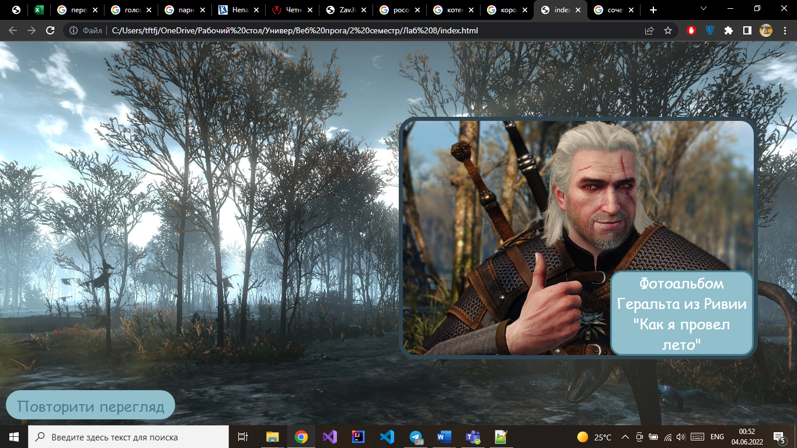

|  |
| --- |
|  |
| Рис. 1. Вихідний вигляд веб-сторінки додатку |
|  |

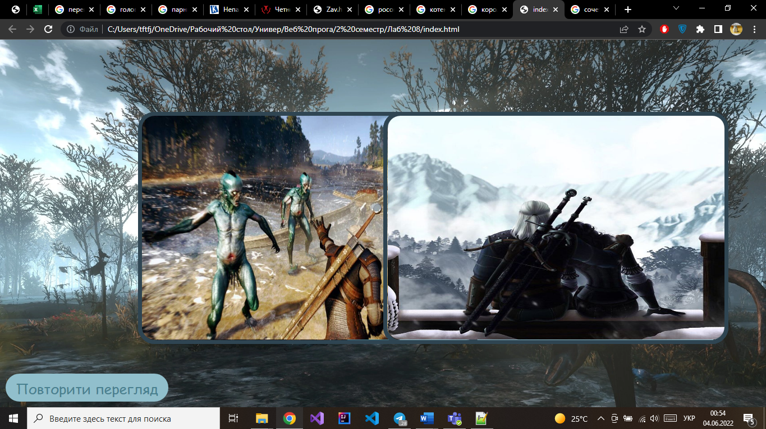

|  |
| --- |
| Рис. 2. Вигляд веб-сторінки додатку, коли відкрили 2 картинку |
|  |

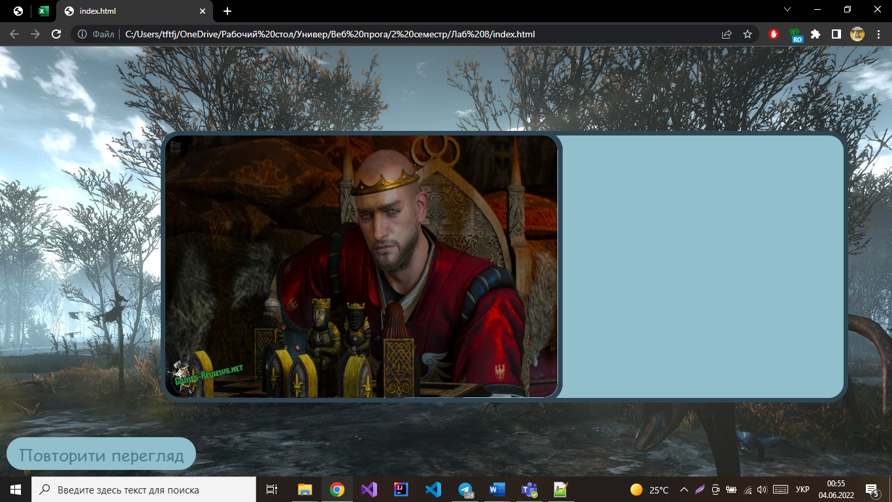Рис. 3. Вигляд веб-сторінки додатку, коли відкрили кінець